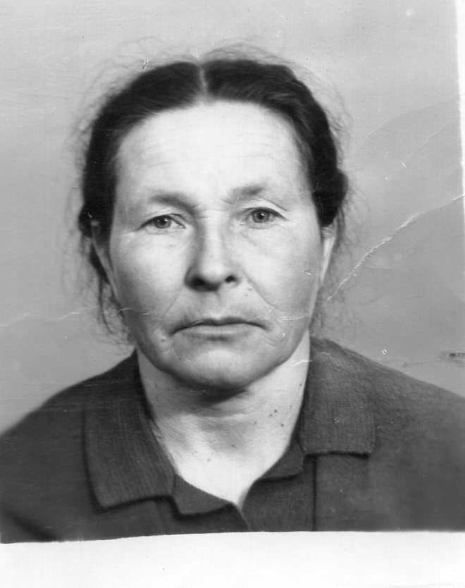

**Горбунова Валентина Васильевна-** труженик тыла.

Родилась 10 сентября 1928 года в селе Конёвка. Окончила 4 класса Конёвской семилетки. С первых дней войны пошла работать в колхоз, т.к всех мужчин забрали на фронт. Работала на прополке хлебов, на сенокосе. Зимой работала на скотном дворе. После войны работала телятницей в совхозе «Ленинская стройка».  
Имеет награды: «Труженик тыла», «50 лет Победы», «60 лет Победы».

